Безопасность детей летом
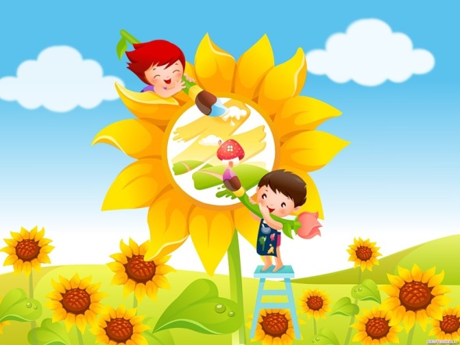
Думаю, что для каждого из нас, лето – это самое долгожданное время года. И взрослым, и детям, нравится греться под лучами ласкового солнышка, загорать на пляже, резвиться на зеленой травке и наблюдать за бабочками и стрекозами. Однако, даже в самое замечательное время года не стоит забывать о безопасности детей. Основная задача взрослых в летний оздоровительный период – сделать отдых детей максимально полезным и безопасным. Не стоит забывать, что именно летом увеличивается количество детского травматизма. Особенно беззащитны маленькие дети, т. к. дошкольники очень шустрые и любопытные. Им интересно абсолютно все! Особенно привлекательны для них водоемы, ямы, кусты и заросли, костры, ягоды и грибы. К сожалению, интерес к подобным предметам и явлениям может закончиться очень плохо. Во избежание негативных последствий, во время прогулки взрослые всегда должны находиться рядом и не оставлять ребенка без внимания. Даже самому маленькому малышу нужно объяснять об опасности!
Особую опасность для детей в летний период представляют открытые окна, балконы и лоджии. Взрослые, изнуренные жарой, открывают балконные двери, окна, порой забывая о реальной угрозе для ребят. Иллюзию безопасности у детей создают москитные сетки, ставшие очень популярны с приходом в нашу жизнь пластиковых окон. Однако, конструкция ее ненадежна и небольшого усилия ребенка достаточно для того, чтобы сломать ее. Во избежание этого рекомендуется установить на кона специальные фиксаторы, не позволяющие открыть окно более, чем на несколько сантиметров. Помните также о том, что не стоит оставлять ребенка без присмотра вблизи открытых окон и лоджий.
Пожалуй, каждый ребенок летом катается на роликах, самокатах, велосипедах. Выбирайте место для таких прогулок вдали от проезжей части, отправляйтесь с ребенком на стадион или в парк. Если ваш ребенок уже гуляет самостоятельно, объясните ему правила безопасности. Расскажите, что на нерегулируемых участках дороги, а также во дворах, следует быть предельно осторожным и внимательным. Акцентируйте внимание на незнакомцах. Объясните ребенку, что не следует уходить с незнакомыми людьми, брать в руки подозрительные предметы и уходить без разрешения за пределы двора или игровой площадки. Напоминайте ребенку о мерах безопасности перед каждой прогулкой. Соблюдение простых правил позволит сделать ваш отдых летом ярким и запоминающимся!

